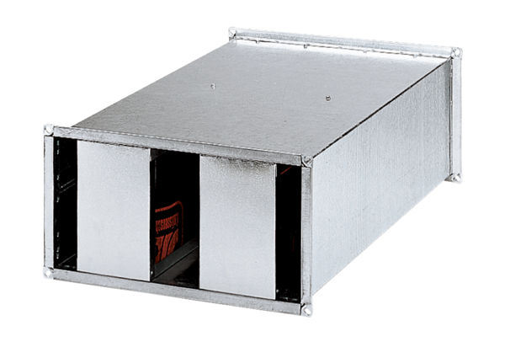Kanálový tlumič hluku KSP 50/23Obsah dodávky: 1 kusSortiment: D
Typové číslo: 0092.0306Výrobce: MAICO

